http://dx.doi.org/10.23913/reci.v8i16.95
Artículos Científicos
Propuesta de arquitectura para un sistema tutorial inteligente móvil

Architecture proposal for a Mobile Intelligent Tutoring System

Proposta de arquitetura para um sistema tutorial inteligente móvel

Magally Martínez Reyes
Universidad Autónoma del Estado de México, México
mmreyes@hotmail.com
https://orcid.org/0000-0002-2643-6748

Mauricio Flores Nicolás
Universidad Autónoma del Estado de México, México
mfloresn90@icloud.com
https://orcid.org/0000-0002-7172-8272

René Guadalupe Cruz Flores
Universidad Autónoma del Estado de México, México
rgcruzf@uaemex.mx
https://orcid.org/0000-0002-7816-8685

Anabelem Soberanes Martín
Universidad Autónoma del Estado de México, México
asoberanesm@uaemex.mx
https://orcid.org/0000-0002-1101-8279

Resumen
En el presente trabajo se propone una reestructuración de arquitectura para mejorar los módulos tradicionales de un sistema tutorial inteligente (STI) y para incorporar su implementación en dispositivos móviles. Para este fin se ha empleado una metodología basada en la ingeniería de procesos, la cual agrupa conocimientos, técnicas y estrategias provenientes de diferentes disciplinas para desarrollar un proyecto. Entre los resultados se puede mencionar que al añadir el módulo de diagnóstico al STI tradicional se elevan las alternativas para presentar los temas de estudio; esto, además, permite identificar periódicamente el nivel de conocimiento de los alumnos por medio de los componentes VAK, estado anímico, pretest y postest. Actualmente, el STI móvil se encuentra en versión beta, implementada en el sistema operativo Android 5.0 para incluir conceptos del tema energía. Se espera que con la arquitectura STI móvil se desarrollen aplicaciones que faciliten el aprendizaje en otras disciplinas que requieran un poder de cómputo alto en dispositivos pequeños; esto ayudaría a los usuarios finales cuando deban repasar, en cualquier momento y lugar, diversos temas del plan de estudios.
Palabras clave: dispositivos móviles, energía, servicios web, sistema tutorial inteligente, ubicuos.

Abstract
In the present work an architecture restructuring is proposed to improve the traditional modules of an intelligent tutorial system (STI) and to incorporate its implementation in mobile devices. For this purpose, a methodology based on process engineering has been used, which brings together knowledge, techniques and strategies from different disciplines to develop a project. Among the results it can be mentioned that adding the diagnostic module to the traditional STI raises the alternatives to present the study subjects; this, in addition, makes it possible to periodically identify the students' level of knowledge by means of the components VAK, mood, pretest and posttest. Currently, the mobile STI is in beta version, implemented in the Android 5.0 operating system to include concepts of the energy theme. It is expected that the mobile STI architecture will develop applications that facilitate learning in other disciplines that require high computing power in small devices; this would help the end users when they should review, at anytime and anywhere, various subjects of the curriculum.
Keywords: mobile devices, energy, web services, intelligent tutoring system, ubiquitous.

Resumo
No presente trabalho uma reestruturação de arquitetura é proposta para melhorar os módulos tradicionais de um sistema tutorial inteligente (STI) e incorporar sua implementação em dispositivos móveis. Para tanto, foi utilizada uma metodologia baseada em engenharia de processos, que reúne conhecimentos, técnicas e estratégias de diferentes disciplinas para desenvolver um projeto. Entre os resultados, pode-se mencionar que a adição do módulo de diagnóstico ao STI tradicional levanta as alternativas para apresentar os sujeitos do estudo; Isto, além disso, torna possível identificar periodicamente o nível de conhecimento dos alunos por meio dos componentes VAK, humor, pré-teste e pós-teste. Atualmente, o STI móvel está em versão beta, implementado no sistema operacional Android 5.0 para incluir conceitos do tema energia. Espera-se que a arquitetura móvel do STI desenvolva aplicativos que facilitem o aprendizado em outras disciplinas que exigem alto poder de computação em pequenos dispositivos; isso ajudaria os usuários finais quando eles deveriam revisar, a qualquer momento e em qualquer lugar, vários assuntos do currículo.
Palavras-chave: dispositivos móveis, energia, serviços web, sistema tutorial inteligente, onipresente.
Fecha Recepción: Enero 2019 Fecha Aceptación: Junio 2019

Introducción
Los sistemas tutoriales inteligentes (STI) son recursos audiovisuales que utilizan en el campo de la educación para apoyar al estudiante en su proceso de enseñanza-aprendizaje (Cuevas, 1996; Pedroza, González, Guerrero, Collazos y Lecona, 2018). Una muestra de ello es el denominado cognitive selft-regulation instruction on-line, el cual se enfoca en ayudar a mejorar la competencia escrita de alumnos de primaria, como lo muestran Fidalgo, Arrimada y López (2018), quienes aplican múltiples estrategias para fomentar, a través de una aplicación informática en línea, el proceso de planificación, redacción y revisión de textos. El problema de este sistema, sin embargo, se halla en que requiere un alto poder de procesamiento, de ahí que la implementación de un gran número de los STI actuales solo sea posible a través de diversos equipos de escritorio.
Esta limitante, no obstante, ha servido para impulsar el surgimiento de los STI móviles, los cuales generalmente son sistemas personalizados que no exigen ninguna técnica de inteligencia artificial para utilizar la parte adaptable (Zatarain, Barrón-Estrada, Sandoval-Sánchez y Reyes-García, 2008). Gracias a esto, autores como Kiger, Herro y Prunty (2012) y González et al. (2017), por mencionar solo a algunos, han podido emplear dispositivos móviles para fortalecer el aprendizaje, en cualquier lugar y en cualquier momento, en áreas como la física y la matemática, aunque con algunas observaciones, como las pantallas pequeñas y el escaso poder de procesamiento y almacenamiento, que han servido para plantear desafíos en cuanto al diseño de algoritmos y la interfaz de usuario (Zhuang, Kwok y Cheung, 2013).
Por este motivo, se debe proponer una reestructuración de los módulos tradicionales del STI (estudiante, dominio de conocimiento, tutor e interfaz) con la finalidad de mejorar su distribución mediante el desarrollo de un software educativo móvil. Para ello, lógicamente, se debe tener en cuenta no solo la caducidad acelerada de la tecnología, sino también que esta, en muchos casos, no suele ser creada de forma directa para responder a las necesidades institucionales ni para facilitar la comprensión y construcción del conocimiento (Trouche, 2005a, 2005b). Debido a esto, ha surgido una especialidad de la ingeniería denominada ingeniería de software educativo, la cual se enfoca en establecer las dificultades particulares que subyacen en el desarrollo de programas informativos con fines académicos, así como la propuesta de algunas metodologías (Valbuena, 2018). Sin embargo, vale destacar que uno de los obstáculos más visibles de esta iniciativa tiene que ver con la falta de experiencias en laboratorios, lo que complica la resolución de problemas y el dominio de conceptos científicos vitales para profundizar en la explicación de distintos fenómenos (Cuevas, Villamizar y Martínez, 2017; De la Cruz, Montero, Martínez y Gazga, 2018).
Una situación semejante ocurre en el campo del STI móvil, específicamente cuando se intenta emplear para trabajar temas como el de la energía, pues en algunas ocasiones se cree que los estudiantes dominan otros conceptos (p. ej., unidades, transformaciones, etc.) asociados a dicho contenido (Cuevas et al., 2017), los cuales son determinantes no solo porque sean obligatorios impartirlos desde el nivel básico hasta el medio-superior, sino también porque permiten comprender fenómenos naturales vinculados al cambio, el movimiento, las propiedades de los materiales, las manifestaciones de la energía, el sol y la luna.
Por todo lo anterior, en el presente trabajo se propone una reestructuración de arquitectura para mejorar los módulos tradicionales de un STI y para incorporar su implementación en dispositivos móviles; de este modo se intenta que la ingeniería de procesos permita a) delimitar roles necesarios para emprender un producto de esta naturaleza, b) enfocarse en funciones y requerimientos por fases y personas, y c) delimitar alguna metodología que permita documentar y desarrollar la aplicación.

Método
En esta investigación se ha empleado una metodología basada en la ingeniería de procesos, la cual agrupa conocimientos, técnicas y estrategias provenientes de diferentes disciplinas para desarrollar un proyecto. Esta permitió conseguir resultados evaluables en las distintas fases del proceso gracias a la intervención de diversas personas encargadas de diseñar, planificar y tomar decisiones, asumiendo uno o más roles (Fleischmann y Bachinger, 2014), lo cual se concretó en las siguientes etapas:
- Revisión documental
Consiste en documentar el tema del proyecto. En este caso, se realiza una investigación teórica sobre los aspectos más relevantes de los STI desde el punto de vista tecnológico y educativo. De este modo se pudieron conocer algunos elementos del software educativo.
- Análisis
Desglosa las especificidades de la arquitectura o el modelo de la aplicación tecnológica para identificar las oportunidades de mejora. Un análisis sobre los procesos actuales del STI resalta los puntos débiles y sirve de base para futuras mejoras y para la optimización del proceso. En este caso, se realizó una investigación técnica sobre STI y su arquitectura desde el punto de vista funcional de software.

- Mejora
Uno de los objetivos principales de la ingeniería de procesos es la mejora/innovación continua de los proyectos. En este caso, se procuró que la arquitectura propuesta para los STI móviles siguiera evolucionando hasta alcanzar los resultados previstos.
- Resultados
Aunque todo proyecto debe concluir, estos se deben analizar para seguir diseñando otros nuevos. En el caso de los STI móviles, el objetivo es conseguir su implementación. Al respecto, vale acotar que en este momento la arquitectura propuesta solo se encuentra en la fase de prototipo.
En resumen, la ingeniería de procesos es una metodología estricta, pues procura llegar a la raíz del tema para mejorar las actividades, lo cual ofrece una ventaja competitiva para el desarrollo del software educativo, particularmente en los STI.

Materiales
Para describir los requerimientos de hardware y software, la figura 1 muestra cuatro bloques: a) el servidor contiene el software necesario para almacenar y ejecutar la aplicación móvil; b) el Web Service (WS) es el lenguaje de comunicación; c) el dispositivo móvil es el medio de interacción, y d) la aplicación móvil se encarga de capturar la información.

Figura 1. Componentes mínimos para el desarrollo de STI en móviles

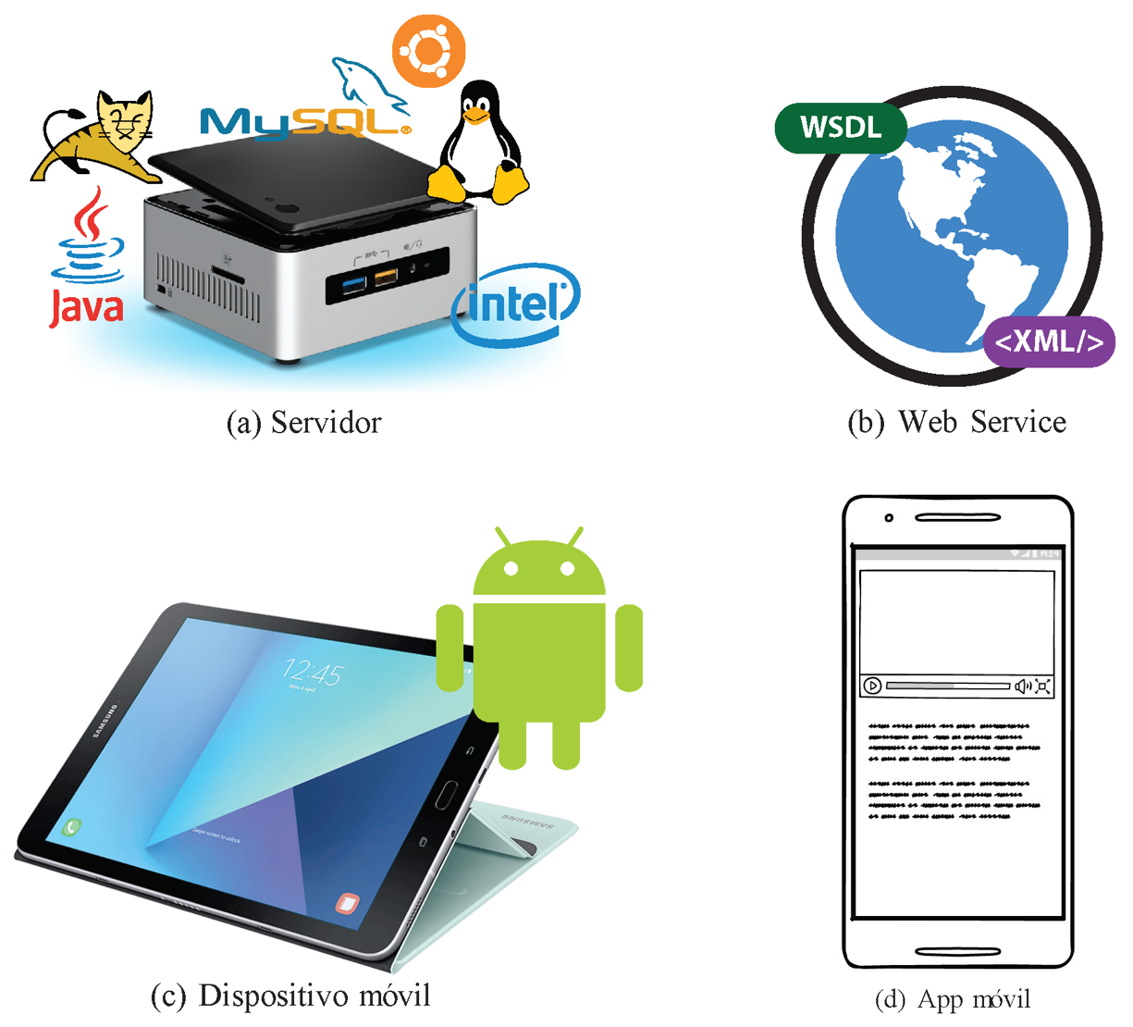
Fuente: Elaboración propia
- Servidor
En primer lugar, para el hardware del servidor se pensó en una estación de trabajo Intel NUC con procesador Intel Celeron N3050, almacenamiento de estado sólido con 256 GB y memoria RAM DDR3L-SDRAM de 8 GB. Simultáneamente, se instalaron y configuraron cuatro programas: primero, el sistema operativo Ubuntu Server 18.04.1 LTS; segundo, Java Virtual Machine (JVM) y Java Runtime Environment (JRE); tercero, el servidor web Tomcat 8.5, que tiene la capacidad de ejecutar proyectos web realizados en Java, y cuarto, MySQL 5.6 para gestionar la base de datos. Con todas las configuraciones establecidas, el servidor actúa como contenedor del WS para atender y responder las peticiones que se realizan a través de este.
- Web Service
Los WS son programas accesibles en la web cuyo funcionamiento se describe como un modelo de procesos que detallan la estructura de control y de flujo de datos del servicio, es decir, los pasos posibles (típicamente iniciados por el cliente) requeridos para ejecutar un servicio (Ankolekar et al., 2002). A causa de la estandarización en la comunidad web, surgieron protocolos de comunicación que permiten describir mensajes de manera estructurada, por lo que un Web Service Description Language (WSDL) adapta esta necesidad al definir una gramática de tipo eXtensible Markup Language (XML), donde se describen los servicios de red como puntos de comunicación capaces de intercambiar mensajes (Fokaefs y Stroulia, 2014; Tanenbaum y Steen, 2008). Además, el uso de WSDL regularmente sirve de apoyo a los sistemas distribuidos, lo cual facilita la comunicación entre aplicaciones.
- Dispositivo móvil
La introducción de la tecnología de la información y comunicación (TIC) en educación ha presentado etapas de importantes cambios en los procesos de instrucción porque potencian el rol del docente y del discente, lo cual facilita las oportunidades de enseñanza-aprendizaje mediante el uso de dispositivos móviles. Estos son considerados minicomputadoras que tienen la capacidad de realizar más tareas, lo que ha favorecido un cambio en el paradigma educativo. Algunas de sus ventajas principales son la flexibilidad y la adaptabilidad que ofrecen, ya que se pueden personalizar según las necesidades de los usuarios. Además, son ubicuos, pues se pueden emplear en cualquier lugar y en diversos dispositivos (Mishra, Dash y Dash, 2012; Pérez-Mateo, Catasus, Maina y Romero, 2012).
- App móvil (usuario final)
Para que el alumno estudie los temas asignados al STI móvil, cuenta con una interfaz que permite autenticarse con el servidor a través del WS. Una vez que el sistema establece la conexión es posible encontrar diversos temas de interés —en este caso— sobre energía, los cuales abarcan desde conceptos básicos hasta problemas basados en fenómenos reales. La app, además, muestra el avance sobre la trayectoria de aprendizaje definida, así como recordatorios que ayudan al usuario a continuar aprendiendo.

Igualmente, y al tratarse de un STI, la aplicación tiene la capacidad para dirigir a un alumno cuando un tema sea muy complicado para él, pues le brinda otras alternativas de aprendizaje. Por ejemplo, si un alumno elige un canal visual para estudiar determinado tema, pero en su intento se equivoca demasiadas veces, el STI bloquea automáticamente dicho canal y le ofrece otras alternativas para que no se impaciente y siga aprendiendo.

Desarrollo
En el caso particular de este trabajo, los procedimientos realizados para plantear la propuesta de arquitectura para el STI móvil se describen enseguida.

Investigación documental
Una definición consensuada de STI es la presentada por Graesser, VanLehn, Rose, Jordan y Harter (2001), quienes la consideran como un ambiente de aprendizaje basado en computadora que integra modelos computacionales tomados de las ciencias cognitivas, la lingüística computacional, las ciencias de la educación, la inteligencia artificial, las matemáticas, las ciencias computacionales, entre otras áreas. La estructura esquemática tradicional del STI es la presentada por Nwana (1990) y Nyamen (2016) (figura 2).

Figura 2. Arquitectura conceptual básica de un STI
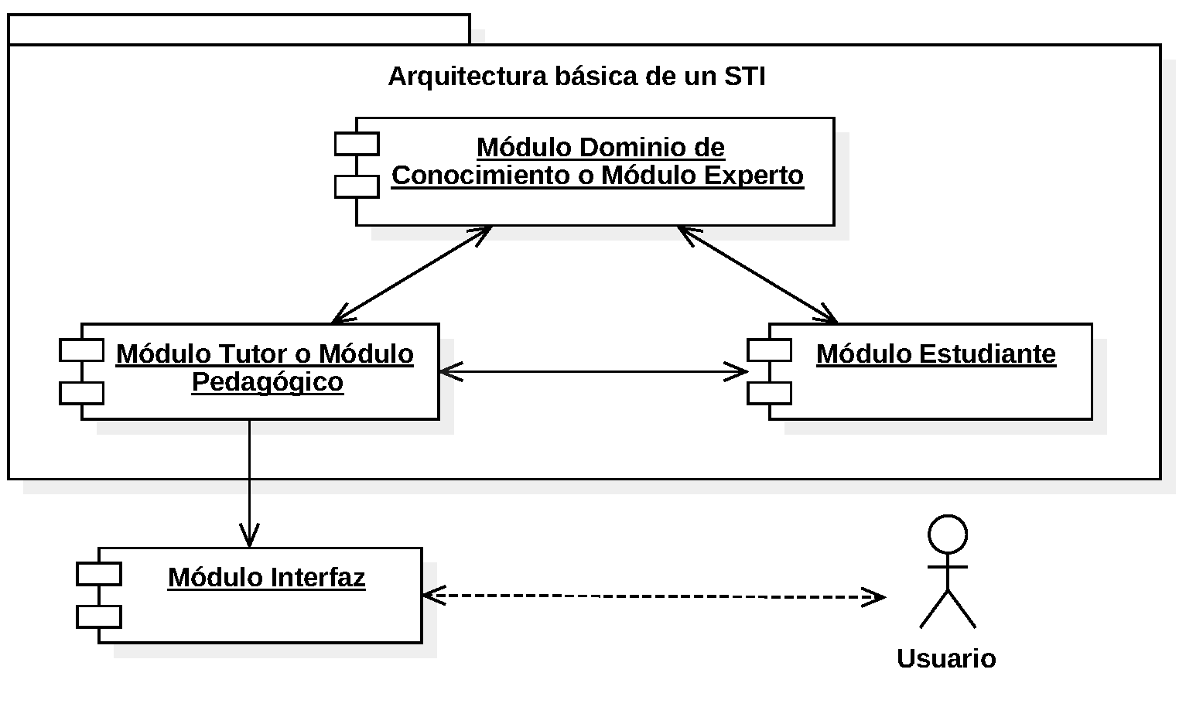
Fuente: Nwana (1990)
Existen algunas propuestas de STI para el área de matemáticas que plantean la integración de módulos adicionales al esquema tradicional, como en el caso de Mamoun, Erradi y Mhouti (2018), de ahí que se proponga agregar un módulo de capacidad de memoria de trabajo (CMT o WMC por sus siglas en inglés), mediante el cual se representa la capacidad de los estudiantes para mejorar sus procesos cognitivos y de reflexión (figura 3).

Figura 3. Arquitectura conceptual de los módulos del STI
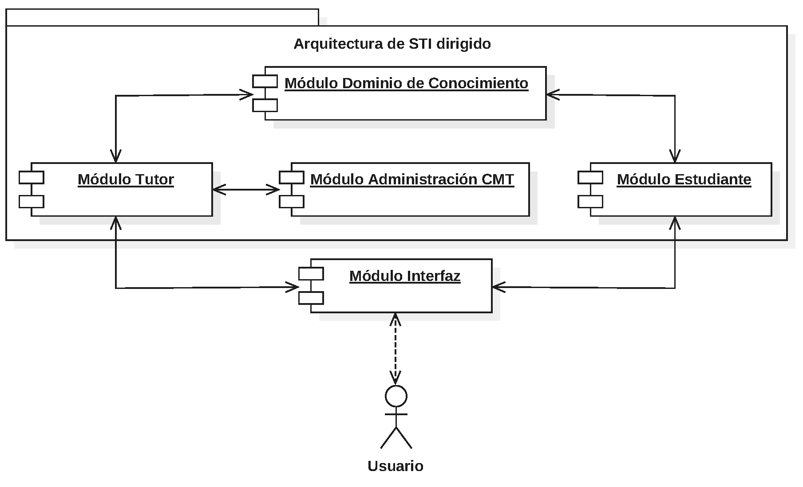
Fuente: Mamoun et al. (2018)

Análisis técnico sobre STI y su arquitectura desde el punto de vista funcional del software
A continuación, se presentan los cuatro módulos del STI después de aplicar el análisis técnico:
- Módulo dominio de conocimiento
Cumple tres funciones principales: en primer lugar, servir como fuente de conocimiento para ser presentado al alumno, lo que incluye la generación de preguntas, explicaciones y respuestas; en segundo lugar, proporcionar un estándar para evaluar el desempeño del alumno y, en tercer lugar, tener la capacidad de detectar no solo errores sistemáticos, sino también la brecha en el conocimiento del alumno y la posible causa de ello. En este caso, el nivel de conocimiento del estudiante se estima según lo indicado por el experto en el contenido presentado.
- Módulo estudiante
Se refiere a la representación dinámica de los conocimientos y las habilidades emergentes del alumno debido a que ningún tutorial inteligente puede llevarse a cabo sin la comprensión del alumno. De esa manera, se representa explícitamente el conocimiento que se quiere comunicar con la misma idea que tiene el alumno.
- Módulo tutor
Diseña y regula las interacciones de instrucción con el alumno. Este se comunica con el módulo estudiante, ya que utiliza el conocimiento del alumno y crea su propia estructura de objetivos tutoriales para decidir cuáles actividades pedagógicas puede presentar y cómo deben ser enseñadas.
- Módulo interfaz
Es el componente de comunicación del STI que controla las interacciones entre el alumno y el sistema. La interfaz tiene su propio módulo debido a dos razones principales: primero, cuando el STI presenta un tema, la interfaz puede mejorar o disminuir la presentación, dado que es la forma final en la que se muestra el STI; es decir, se advierte que cualidades como la facilidad de uso y el atractivo pueden ser cruciales para la aceptación del sistema por parte del alumno. En segundo lugar, se toma en cuenta que el progreso de la tecnología de medios está proporcionando más herramientas sofisticadas cuyo poder comunicativo influye fuertemente en el diseño del STI.

La mejora consiste en un análisis y diseño del prototipo funcional de un STI
Para el desarrollo de esta sección se ha decidido trabajar con sistemas distribuidos. Según Tanenbaum y Steen (2008), estos son una colección de computadoras independientes que dan al usuario la impresión de constituir un único sistema coherente, lo cual también permite expandir o escalar los proyectos. El objetivo es facilitar a los usuarios (y a las aplicaciones) el acceso a los recursos remotos para compartirlos de manera controlada y eficiente. Sin embargo, los sistemas distribuidos son piezas complejas de software cuyos componentes se encuentran, por definición, dispersos en diversas máquinas. Para dominar esta complejidad es crucial que los sistemas se encuentren organizados adecuadamente. Existen diferentes formas de visualizar la organización de un sistema distribuido, pero un modo evidente es saber diferenciar la organización lógica de la colección de componentes del software de la organización física real. La organización de los sistemas distribuidos trata básicamente sobre los componentes de software que constituyen el sistema. Estas arquitecturas estipulan no solo cómo deben ser agrupados los componentes de software, sino también cómo deben interactuar.

Figura 4. Principio de un WSDL

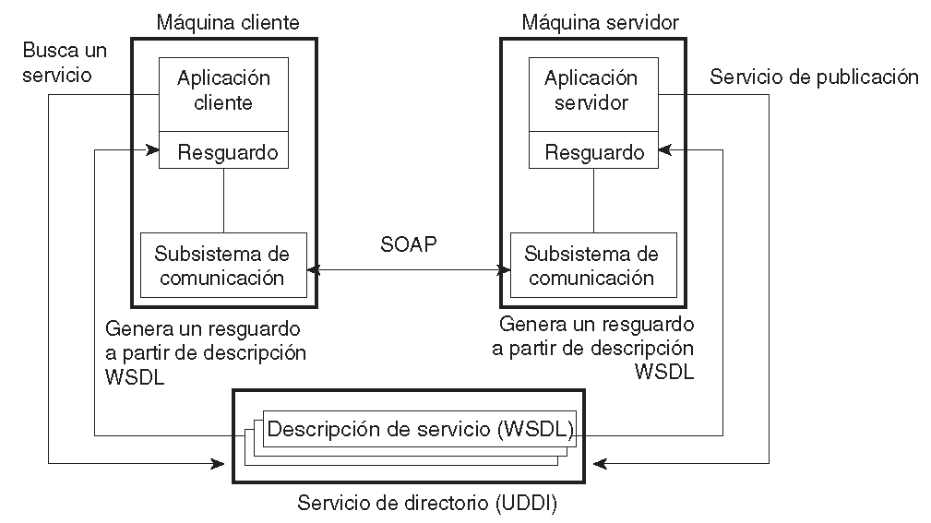
Fuente: Tenenbaum y Steen (2008)
La idea básica consiste en desarrollar alguna aplicación cliente para solicitar los servicios provistos por una aplicación servidor, como muestra la figura 4. La estandarización ocurre según sean descritos los servicios, de tal forma que puedan ser buscados por una aplicación cliente. Además, se tiene que garantizar que la solicitud de servicios siga las reglas establecidas por la aplicación servidor. A pesar de que el desarrollo de este tipo de sistemas existe, la mayoría sigue implementando STI en equipos de escritorio. Pese a las ventajas de los dispositivos móviles, aún existirán limitaciones que impidan desarrollar un STI en móviles, de ahí que surja la propuesta de arquitectura para facilitar su implementación por medio de WS.
Por otra parte, a lo largo de los años, los STI han sufrido importantes cambios en su arquitectura. No obstante, después de ser nombrado conforme a la evolución de un Computer Assisted Instruction (CAI) —el cual proporcionaba instrucciones combinando actividades para facilitar la adquisición de conocimientos, aptitudes y destrezas (Balacheff, 1993; Yáber-Oltra, 2000)—, las investigaciones se han limitado a modificar los módulos existentes. Por lo tanto, se propone introducir un nuevo módulo —llamado diagnóstico en la arquitectura de un STI— que identifique los atributos de un alumno para conocer en cuál punto iniciar con la explicación del contenido. Con instrumentos para medir el conocimiento previo, el canal de aprendizaje basado en el instrumento estándar visual-auditivo-kinestésico (VAK) y el estado anímico será posible conocer no solo el tipo de contenido y la manera más óptima en que se puede presentar, sino también la evaluación previa y la disposición del alumno por aprender.
Esto, por supuesto, implica el uso de la metodología ágil XP debido a que se necesita una forma práctica para la construcción de prototipos funcionales que se puedan mejorar con cada interacción. En tal sentido, para el lenguaje de programación se eligió la herramienta Java, ya que permite integrarse en entornos tanto de computadoras de escritorio como de dispositivos móviles. Igualmente, se escogió el tema de estudio energía, con definiciones básicas para construir un STI que funcionara en versión móvil con un grupo de servicios que se consumen utilizando el mecanismo WS.
Igualmente, se determinó que la mayoría de los alumnos tenía ideas inexactas sobre el tema elegido debido a la falta de ejemplos, razón por la cual se usaron dos modelos cognitivos: el cambio conceptual, el cual aprovecha las ideas previas para reconstruir la interpretación de la realidad (Cuevas, Villamizar y Martínez, 2017) y el aprendizaje basado en problemas, que favorece las habilidades, conocimientos y actitudes para anticiparse, adaptarse y proponer acciones en un equipo de trabajo cambiante (Mendoza y Bernabéu, 2006). De este modo se procuró que los estudiantes comprendieran la utilidad de los temas propuestos.

Resultados preliminares, propuesta de módulo diagnóstico e innovación en la arquitectura
Esencialmente existen dos resultados preliminares: 1) diseñar un módulo diagnóstico para obtener información previa sobre los estudiantes y 2) añadir el módulo diagnóstico en la arquitectura para un STI móvil.
- Módulo diagnóstico
Con este se intenta identificar las características importantes en el proceso educativo (figura 5), lo cual exige cuatro exámenes:
Figura 5. Módulo diagnóstico

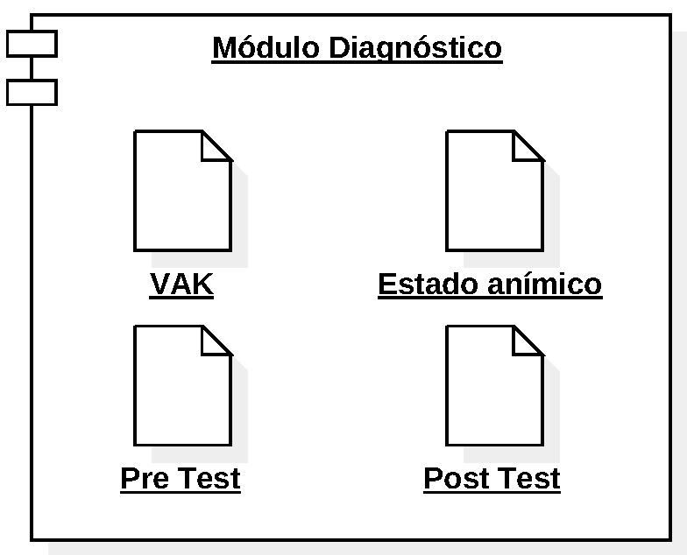
Fuente: Elaboración propia
- Mediante el instrumento estándar VAK se utilizan los tres principales receptores sensoriales que determinan el canal dominante de aprendizaje. Como resultado es posible adecuar la presentación de los temas debido a que el alumno elige su estilo para percibir mejor la información; sin embargo, es importante mencionar que no todas las actividades se perciben con el mismo canal de aprendizaje, por lo que se pueden realizar combinaciones para otro tipo de actividades.
- Para diseñar un instrumento que indique el conocimiento previo sobre el tema energía es indispensable contar con la intervención de un experto en contenido (Cruz, Soberanes, Martínez y Juárez, 2012), ya que este puede aportar información profesional y formal sobre el tema, así como su experiencia, lo cual no solo contribuye a la elaboración del tema de estudio, sino también a la evaluación (este instrumento es conocido como pretest de conocimientos) (Martínez, Soberanes-Martín y Sánchez, 2017).
- En relación con el estado anímico, existen múltiples formas para determinarlo: en este caso, se empleará la teoría del color, lo cual permitirá identificar patrones que favorezcan el estudio.
- Por último, para verificar el conocimiento aprendido se usará un postest, el cual será igual al pretest para comparar y valorar el grado de avance del alumno, así como la adquisición de competencias propias del área (Martínez et al., 2017). En este sentido, se ha tomado en cuenta que en múltiples ocasiones la evaluación se enfoca solo en intentar verificar cuánta información pudo memorizar un alumno, y no en cuánta de esa información pudo usar en la práctica; por ello, se presentarán ejemplos a través de videos y simulaciones para que el estudiante desarrolle habilidades en la resolución de problemas por medio del pensamiento crítico (Le y Huse, 2016).
- Arquitectura STI móvil
El desarrollo de un STI tradicional exige un proceso de construcción multidisciplinario, dado que los recursos provienen de múltiples campos de investigación, incluyendo la inteligencia artificial, las ciencias cognitivas, la educación, la interacción hombre-computadora y la ingeniería de software, de ahí que sea una tarea desafiante. Dicho lo anterior, si se desea agregar la implementación de los módulos del STI en móviles resultaría aún más complejo, de ahí que se emplee el diseño algorítmico divide y vencerás.
Conocer los sistemas distribuidos y su funcionamiento es un paso adicional que podría llevar los STI tradicionales a dispositivos móviles sin perder sus características debido a que cada vez son más accesibles, aunque aún limitados para sistemas de este tipo. Por tanto, en la figura 6 se muestra grosso modo la reestructuración de un STI para móviles, la cual contempla una máquina servidor que se comunica a través de solicitudes WS y que contiene los módulos dominio del conocimiento, tutor, estudiante y diagnóstico, así como una máquina cliente (dispositivo móvil) que contiene el módulo interfaz, el cual es el medio de interacción para el alumno.

Figura 6. Arquitectura STI móvil
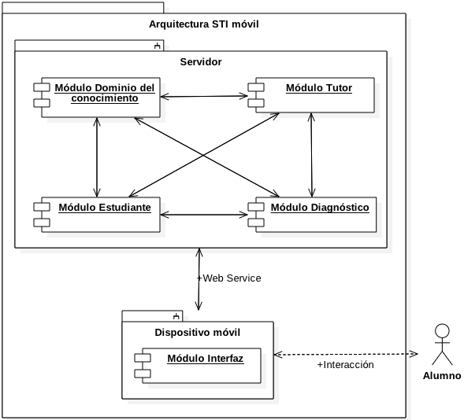
Fuente: Elaboración propia

Resultados
Para ilustrar las capas que fueron añadidas al STI tradicional se detalla la mecánica de comunicación entre el servidor y el dispositivo móvil a través de peticiones WS.

Cliente
Antes de comenzar, se desarrolló un prototipo de programa para el servidor siguiendo la metodología ágil XP con el lenguaje de programación Java, que dio como resultado la solicitud de recursos por parte del dispositivo móvil. La figura 7 muestra que solo es necesario un dato del alumno para obtener su información (en este caso, se utiliza el correo electrónico como identificador único).

Figura 7. Petición de información por parte del cliente
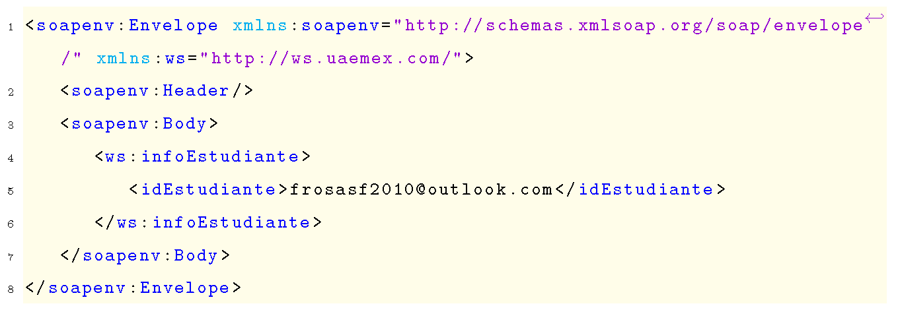
Fuente: Elaboración propia

Servidor
La respuesta del servidor a esta petición es un poco más compleja; sin embargo, la información resultante es fácil de procesar para un dispositivo móvil. La figura 8 enseña el resultado de iniciar sesión o consultar el estatus de un alumno. Este resultado se compone de la interacción de tres entidades: 1) la parte administrativa de cualquier aplicación que muestra los datos personales del alumno, la contraseña de acceso y la fecha de nacimiento; 2) el módulo diagnóstico clasifica al alumno con el tipo de VAK preferido, el estado anímico, la puntuación obtenida en el pretest y en el postest (observando un incremento de 35 puntos), así como una puntuación total para estas últimas dos pruebas de 100 puntos; 3) el módulo tutor señala el número total de preguntas realizadas (pero no el total del contenido que se debe estudiar), el mensaje y el código del tutor con instrucciones al módulo interfaz para futuras presentaciones de contenido, el número de aciertos, los errores y los intentos obtenidos a lo largo del uso de la app. En ambos casos, tanto la petición de información por parte del dispositivo móvil como el resultado del WS son posibles a través del lenguaje XML.

Figura 8. Respuesta del WS
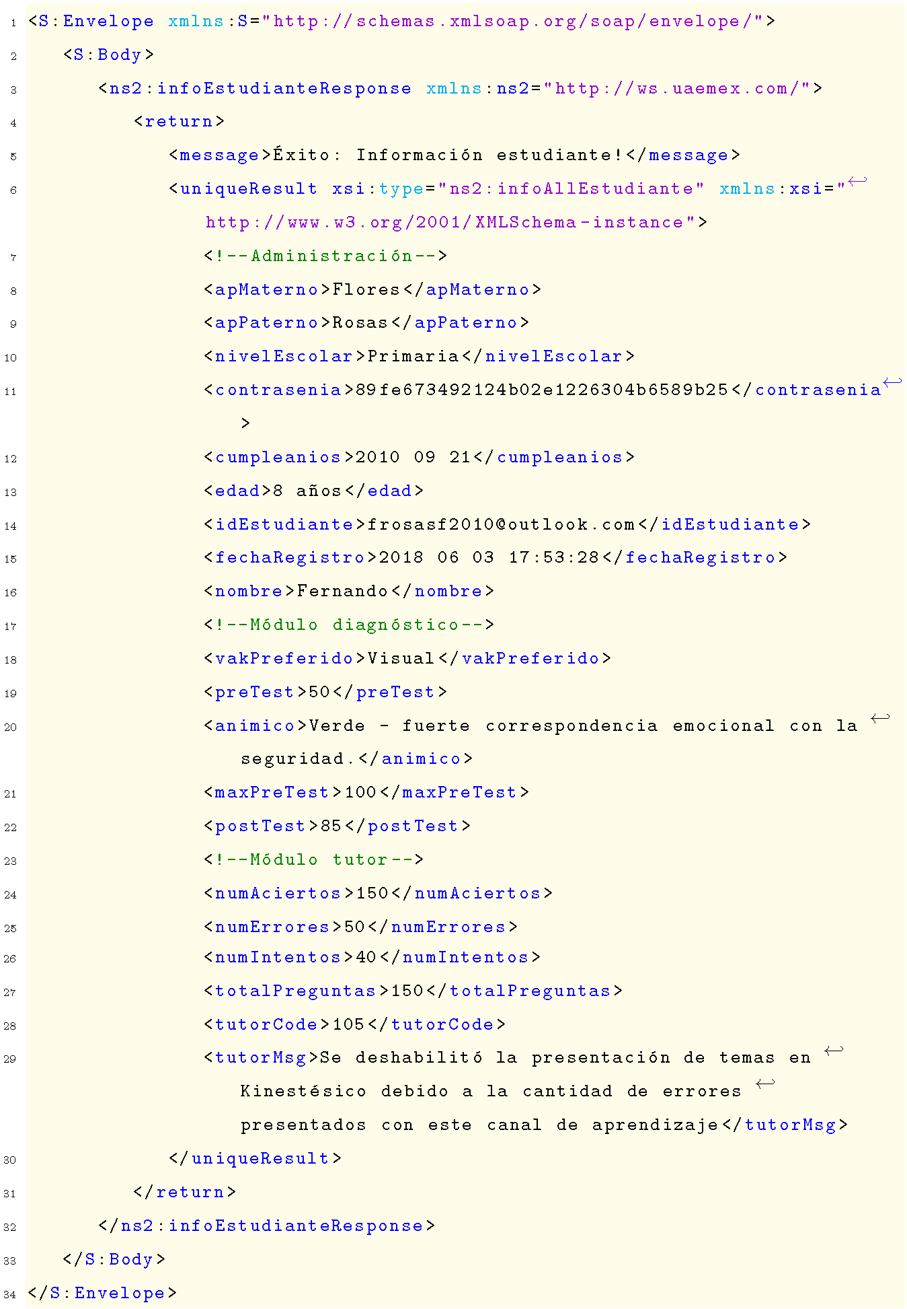
Fuente: Elaboración propia

App móvil
A continuación, se explica la forma en que es representada la respuesta del WS en el dispositivo móvil para procesar la información. En la figura 9(a) se observa el empleo del componente VAK del módulo diagnóstico, el cual solicita al alumno qué tipo de actividades prefiere (ir al cine, escuchar música, practicar deportes) para mostrar el tema energía a través de materiales audiovisuales (videos), auditivos (voz), kinestésicos (realidad aumentada, giroscopio, sensor de luz, etc.).
En la interfaz de la figura 9(b) se aprecia que es posible utilizar el componente estado anímico, el cual muestra una paleta de colores; esto permite cambiar los colores de algunas secciones para la comodidad del alumno; además, sirve para dividirla en tres apartados: el primero (general) concentra la información básica del alumno, como nombre completo, contraseña, fecha de nacimiento, entre otros; el segundo (trayectoria) obtiene los datos del módulo tutor para graficar el número de aciertos, errores, intentos, así como el canal de aprendizaje que ha sido satisfactorio en la mayoría de casos para resolver los temas; el tercero (alertas) es un apartado aún en desarrollo que tiene la finalidad de mostrar los temas con más equivocaciones para reforzarlos con el canal de aprendizaje que le ha resultado más cómodo al alumno.
Por último, la figura 9(c) muestra una sección específica de la figura 8 donde el módulo diagnóstico ejemplifica el VAK preferido del alumno, el color actual y una breve descripción del estado anímico, la máxima puntuación que se puede obtener en el pretest, la evaluación pretest del alumno (en este caso obtuvo 50 de 100 puntos), así como la evaluación postest, con un puntaje de 85 de 100 puntos (un aumento de 35 puntos con respecto a la primera evaluación). Esta sección continúa en desarrollo en el dispositivo móvil; sin embargo, las solicitudes que pueden realizarse en el WS ya son funcionales.

Figura 9. Empleo de la arquitectura STI móvil y el módulo diagnóstico en la app
(a) Uso del componente VAK
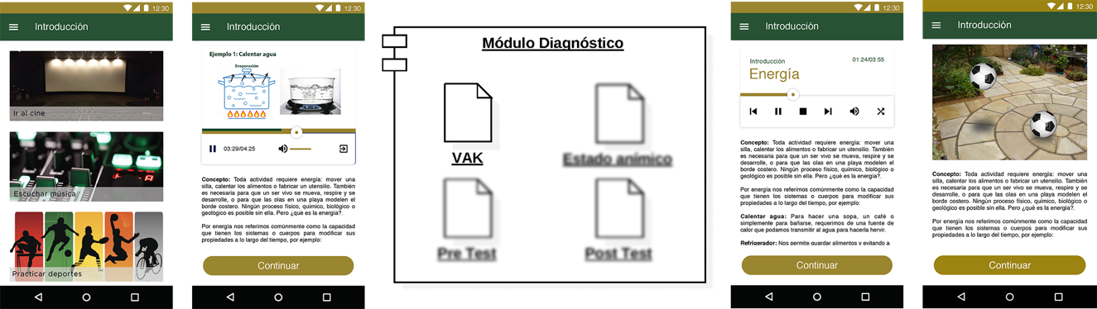

(b) Uso del componente estado anímico y el módulo tutor
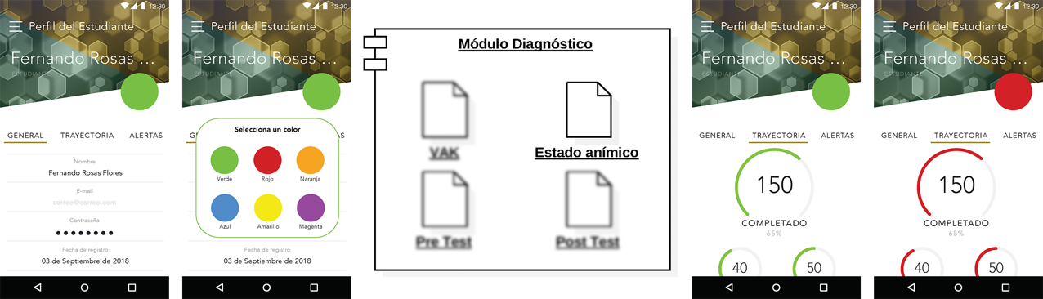
(c) Uso de los componentes pretest y postest
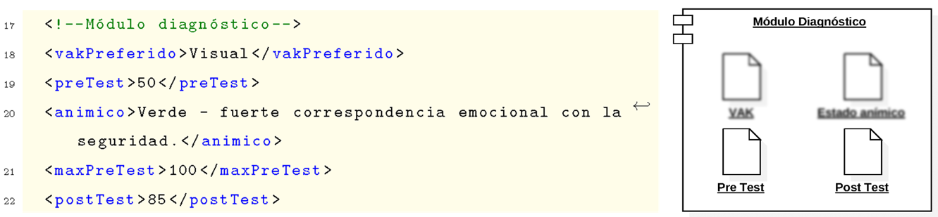

Fuente: Elaboración propia
Una de las limitaciones del estudio es la complejidad de desarrollar una aplicación de este tipo. Asimismo, como lo mencionan Graesser et al. (2001), las características del STI requiere modelos computacionales de diferentes disciplinas (ciencias cognitivas, lingüística computacional, ciencias de la educación, inteligencia artificial, matemáticas y ciencias computacionales, entre otras); además, el hecho de implementarlos en móviles exige una arquitectura computacional diferente, que satisfaga los objetivos tecnológicos y los requerimientos educativos; es precisamente esto último lo que determina la menguada velocidad de desarrollo de este tipo de sistemas, como lo muestra la literatura especializada en el área.
En cuanto a las fortalezas del estudio, se puede destacar una nueva arquitectura para desarrollar STI móviles, que incluye un módulo de diagnóstico para determinar el conocimiento previo sobre el tema que se va a explicar (energía), el canal de aprendizaje VAK y el estado anímico. De este modo se puede definir el tipo de contenido más adecuado para el alumno.
En lo concerniente a las áreas de oportunidad para su aplicación, sobresale la oportunidad que brinda para recabar información sobre el usuario de manera automática, lo que permite generar un mejor diagnóstico. En efecto, actualmente los dispositivos móviles pueden capturar información personal del usuario (como el tipo de música que escucha, la hora en que se duerme, las aplicaciones que utiliza) y procesarla a través de un algoritmo de inteligencia artificial que sirve para complementar el módulo tutor del STI móvil y para detectar automáticamente la disposición y el canal de aprendizaje del usuario. El GPS del dispositivo, por ejemplo, puede ayudar a determinar si el usuario tiene una vida activa (kinestésico) o sedentaria (visual o auditivo), lo que serviría para tomar en cuenta en el momento de presentar la información.

Conclusiones
El resultado de esta investigación permitió vislumbrar múltiples aportes. Por ejemplo, añadir el módulo de diagnóstico al STI tradicional eleva las alternativas para la presentación de temas de estudio; esto, además, permite identificar periódicamente el nivel de conocimiento por medio de los componentes VAK, estado anímico, pretest y postest.
Por otra parte, la ingeniería aplicada sobre la arquitectura del STI tradicional resulta útil no solo para desarrollar STI en móviles, sino también para construir aplicaciones ubicuas utilizando otros dispositivos (escritorio) y sistemas (Windows, iOS y Mac), pues los protocolos de comunicación empleados a través del WS son reconocibles sin importar el sistema operativo.
Actualmente, el STI móvil se encuentra en versión beta, implementada en el sistema operativo Android 5.0 para incluir conceptos del tema energía. Sin embargo, posee las mismas características que un STI tradicional debido a que las operaciones que le proporciona una imagen de sistema inteligente (sistema experto y sistema adaptativo) son procesadas por el servidor manteniendo, por lo que el dispositivo móvil solo se encarga de enviar y recibir información (datos de acceso, puntajes, temas estudiados, trayectoria). Según las fases de la metodología XP para el desarrollo de sistemas, la fase de implementación está pendiente, aunque en este momento se está trabajando en las pruebas funcionales y de usabilidad de la aplicación.
Se espera que con la arquitectura STI móvil se desarrollen aplicaciones que faciliten el aprendizaje en otras disciplinas que requieran un poder de cómputo alto en dispositivos pequeños; esto ayudaría a los usuarios finales cuando deban repasar diversos temas del plan de estudios en cualquier momento y lugar. Por último, podría generar conciencia sobre los requerimientos indispensables para desarrollar softwares educativos que cumplan los objetivos educativos y tecnológicos.

Referencias
Ankolekar, A., Burstein, M., Hobbs, J., Lassila, O., Martin, D., McDermott, D. and Sycara, K. (2002). DAML-S: Web Service Description for the Semantic Web. In Horrocks, I. and Hendler, J. (eds.), The Semantic Web — ISWC 2002. Lecture Notes in Computer Science (vol. 2342, pp. 348-363). Berlin, Heidelberg: Springer. Doi: 10.1007/3-540-48005-627.
Balacheff, N. (1993). Artificial Intelligence and Real Teaching. In Keitel, C. and Ruthven, K. (eds.), Learning from Computers: Mathematics Education and Technology. NATO ASI Series (Series F: Computer and Systems Sciences) (vol. 121, pp. 131-158). Berlin, Heidelberg: Springer. Doi: 10.1007/978-3-642-78542-96
Cruz, R., Soberanes, A., Martínez, M. y Juárez, C. (2012). Modelado del proceso para desarrollar entornos didácticos interactivos computacionales (EDIC): un apoyo para el diseño instruccional. En Juárez, R. et al. (eds.), Tendencias en investigación e innovación en ingeniería de software: Un enfoque práctico. Congreso Internacional de Investigación e Innovación en Ingeniería de Software 2012 (pp. 95-100). Jalisco, México. Recuperado de https://goo.gl/thH66j.
Cuevas, C. (1996). Sistemas tutoriales inteligentes. Investigaciones en Matemática Educativa. Grupo Editorial Iberoamérica, (9), 149-172.
Cuevas, C., Villamizar, F. y Martínez, A. (2017). Actividades didácticas para el tono como cualidad del sonido, en cursos de física del nivel básico, mediadas por la tecnología digital. Enseñanza de las Ciencias: Revista de Investigación y Experiencias Didácticas, 35(3), 129-150. Doi: 10.5565/rev/ensciencias.2091
De la Cruz, E., Montero, J., Martínez, M. y Gazga, J. (2018). Evaluación del uso de un simulador virtual de tecnologías de redes móviles. Pistas Educativas, 40(131). Recuperado de https://goo.gl/EmNJjr
Fidalgo, R., Arrimada, M. y López, P. (2018). Un sistema de tutoría inteligente para la mejora de la competencia escrita del alumnado de primaria. Revista INFAD de Psicología, 2(1), 251-260. Doi: 10.17060/ijodaep.2018.n1.v2.1220
Fleischmann, C. and Bachinger, A. (2014). Subject-Oriented Process Modeling Interface: A Tangible Approach for Subject Process Modeling. In 2014 IEEE 16th Conference on Business Informatics (vol. 2, pp. 108-112). Doi: 10.1109/CBI.2014.25
Fokaefs, M. and Stroulia, E. (2014). WSDarwin: Studying the Evolution of Web Service Systems. In Bouguettaya, Q. and Florian, D. (eds.), Advanced Web Services (pp. 199-223). New York, United States of America: Springer. Doi: 10.1007/978-1-4614-7535-49.
González, M., González, M., Martín, M., Llamas, C., Martinez, O., Vegas, J. and Hernández, C. (2017). Teaching and Learning Physics with smartphones. In I. Management Association (ed.), Blended Learning: Concepts, Methodologies, Tools, and Applications (pp. 866-885). Hershey, PA: IGI Global. Doi: 10.4018/978-1-5225-0783-3.ch044
Graesser, A., VanLehn, K., Rose, C., Jordan, P. and Harter, D. (2001). Intelligent Tutoring Systems with conversational dialogue. AI Magazine, 22(4), 39-51. Doi: 10.1609/aimag.v22i4.1591
Kiger, D., Herro, D. and Prunty, D. (2012). Examining the Influence of a Mobile Learning Intervention on Third Grade Math Achievement. Journal of Research on Technology in Education, 45(1), 61-82. Doi: 10.1080/15391523.2012.10782597
Le, N. and Huse, N. (2016). Evaluation of the Formal Models for the Socratic Method. In Micarelli, A., Stamper, J. and Panourgia, K. (eds.), Intelligent Tutoring Systems. ITS 2016. Lecture Notes in Computer Science (vol. 9684, pp. 69-78). Cham: Springer. Doi: 10.1007/978-3-319-39583-87
Mamoun, E., Erradi, M. and Mhouti, E. (2018). Using an Intelligent Tutoring System to Support Learners’ WMC in e-learning: Application in Mathematics Learning. International Journal Of Emerging Technologies In Learning, 13(12), pp. 142-156. Doi:10.3991/ijet.v13i12.8938
Martínez, M., Soberanes-Martín, A. y Sánchez, J. (2017). Análisis correlacional de competencias matemáticas de pruebas estandarizadas y pre-requisitos matemáticos en estudiantes de nuevo ingreso a ingeniería en computación. RIDE. Revista Iberoamericana para la Investigación y el Desarrollo Educativo, 8(15), 946-974. Doi: 10.23913/ride.v8i15.328
Mendoza, X. y Bernabéu, M. (2006). Aprendizaje basado en problemas. Innovación Educativa, 6(35), 1-12. Recuperado de https://goo.gl/GZpSy7.
Mishra, J., Dash, S. and Dash, S. (2012). Mobile-Cloud: A Framework of Cloud Computing for Mobile Application. In Meghanathan, N., Chaki, N. and Nagamalai, D. (eds.), Advances in Computer Science and Information Technology. CC-SIT 2012. Lecture Notes of the Institute for Computer Sciences, Social Informatics and Telecommunications Engineering (vol. 86, pp. 347-356). Berlin, Heidelberg: Springer. Doi: 10.1007/978-3-642-27317-9 36
Nwana, H. (1990). Intelligent Tutoring Systems: an overview. Artificial Intelligence Review, 4(4), 251-277. Doi: 10.1007/BF00168958
Nyamen, A. (2016). Développement d'un système tutoriel intelligent pour l'apprentissage du raisonnement logique (master disertation). Montréal (Québec, Canada), Québec Université. Retrieved from http://bit.ly/2KSWO8F.
Pedroza, B., González, J., Guerrero, J., Collazos, C. y Lecona, A. (2018). Propuesta de un tutor cognitivo semi-automatizado con gamificación e interfaces tangibles para algebra. Campus Virtuales, 7(1), 63-80. Recuperado de https://goo.gl/q64TBN.
Pérez-Mateo, M., Catasús, M., Maina, M. y Romero, M. (2012). Elaboración colaborativa de contenidos en el aprendizaje en línea: parámetros de calidad. En Hernández, J., Pennesi, M., Sobrino, D. y Vázquez, A. (eds.), Tendencias emergentes en educación con TIC (pp. 103-122). Barcelona, España: Asociación Espiral. Recuperado de https://goo.gl/f9j77k.
Tanenbaum, A. and Steen, M. (2008). Sistemas distribuidos: principios y paradigmas (2.ª ed.). México: Pearson Educación.
Trouche, L. (2005a). Calculators in mathematics education: A rapid evolution of tools, with differential effects. In Guin, D., Ruthven, K. and Trouche, L. (eds.), The Didactical Challenge of Symbolic Calculators: Turning a Computational Device into a Mathematical Instrument (vol. 36, pp. 9-39). Boston, MA: Springer. Doi: 10.1007/0-387-23435-72
Trouche, L. (2005b). An instrumental approach to mathematics learning in symbolic calculator environments. In Guin, D., Ruthven, K. and Trouche, L. (eds.), The Didactical Challenge of Symbolic Calculators: Turning a Computational Device into a Mathematical Instrument (vol. 36, pp. 137-162). Boston, MA: Springer. Doi: 10.1007/0-387-23435-7 7
Valbuena, S. (2018). Multimedia Teaching Material of Chemistry Laboratory with Pedagogical Approach. In 16th LACCEI International Multi-Conference for Engineering, Education, and Technology. Perú, Lima. Doi: 10.18687/LACCEI2018.1.1.262
Yáber-Oltra, G. (2000). Instrucción asistida por computadora: el rol del análisis conductual. Revista Informática Educativa, 13(1), 95-106. Recuperado de https://goo.gl/46rhM7.
Zatarain, R., Barrón-Estrada, M., Sandoval-Sánchez, G. and Reyes-García, C. (2008). Authoring Mobile Intelligent Tutoring Systems. In Woolf, B., Aïmeur, E., Nkambou, R. and Lajoie, S. (eds.), International Conference on Intelligent Tutoring Systems. ITS 2008. Lecture Notes in Computer Science (vol. 5091, pp. 746-748). Berlin, Heidelberg: Springer. Doi: 10.1007/978-3-540-69132-7-97
Zhuang, Y., Kwok, L. and Cheung, S. (2013). A Case Review on the Implementation of Intelligent Tutoring Systems on Mobile Devices. In Cheung, S., Fong, J., Fong, W., Wang, F. and Kwok, L. (eds.), International Conference on Hybrid Learning and Continuing Education. ICHL 2013. Lecture Notes in Computer Science (vol. 8038, pp. 21-32). Berlin, Heidelberg: Springer. Doi: 10.1007/978-3-642-39750-9_3

Rol de Contribución | Autor (es)
Conceptualización | Magally «principal», Mauricio, René, Anabelem «que apoyan».
Metodología | Magally «principal», Mauricio, René, Anabelem «que apoyan».
Software | Mauricio «principal», René, Magally, Anabelem «que apoyan».
Validación | Mauricio «principal», René, Magally, Anabelem «que apoyan».
Análisis Formal | Anabelem «principal», Mauricio, Magally, René «que apoyan».
Investigación | Mauricio «principal», Magally, Anabelem, René «que apoyan».
Recursos | René «principal», Mauricio, Magally, Anabelem «que apoyan».
Curación de datos | René «principal», Mauricio, Magally, Anabelem «que apoyan».
Escritura - Preparación del borrador original | Mauricio «principal», Magally, Anabelem, René «que apoyan».
Escritura - Revisión y edición | Anabelem «principal», Mauricio, Magally, René «que apoyan».
Visualización | Magally, Mauricio, René, Anabelem «por igual».
Supervisión | Magally «principal», Mauricio, René, Anabelem «que apoyan».
Administración de Proyectos | Anabelem «principal», Mauricio, Magally, René «que apoyan».
Adquisición de fondos | René «principal», Mauricio, Magally, Anabelem «que apoyan».

